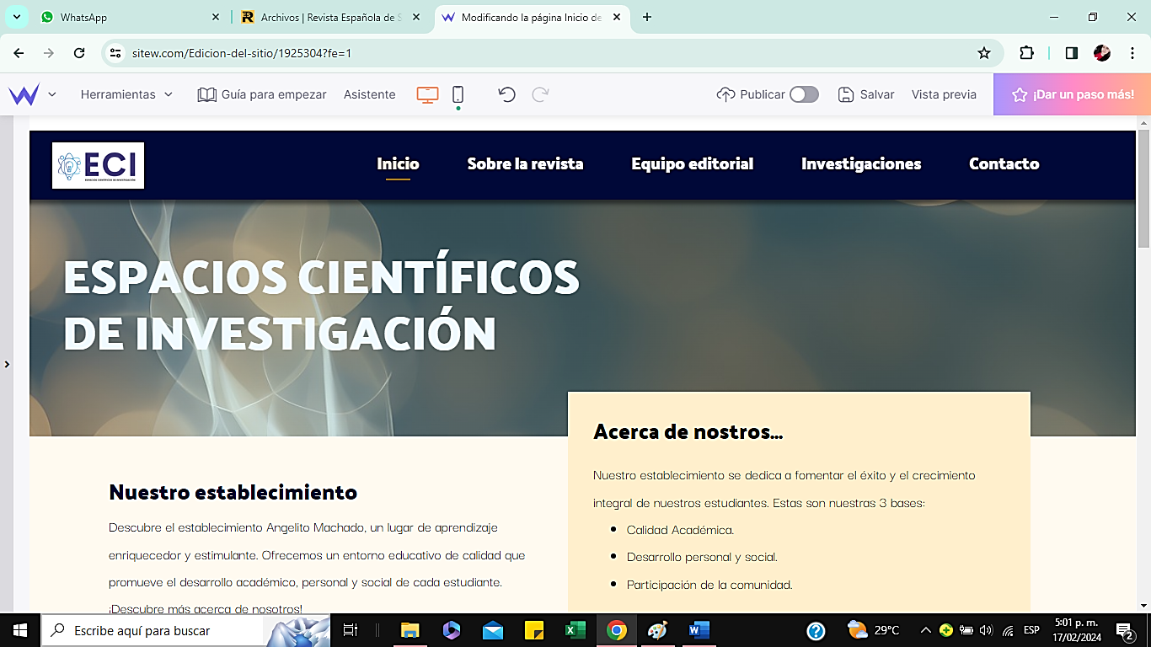

**Espacios pendientes**

* Shop
* Podcast
* Sello editorial
* Semillero independiente

**INICIO:** presentación,noticias, sección de blogs y columnas informativas, publicaciones…

**SOBRE LA REVISTA:** Enfoque y alcance, políticas de acceso abierto, formato, proceso de evaluación investigativo.

**EQUIPO EDITORIAL:** investigadores y coinvestigadores principales (fotos, nombre, descripción).

**INVESTIGACIONES:** creación de un **banco documental** de investigaciones dividido en las líneas de investigación

* ****Desarrollo Humano Sostenible
* Tecnología, Sostenibilidad e Innovación
* Diversidad sociocultural, derechos humanos y género
* Estudios culturales, movimiento humano y comunicación

**PIE DE PÁGINA**

* Contacto: ubicación, redes sociales, correo electrónico…

**Pendiente consultar - añadir**

* ISSN (Número Internacional Normalizado de Publicaciones Seriadas
* DOI (Digital Object Identifier)
* Idiomas
* Políticas de privacidad
* Formulario y mensajería